|  |  |  |  |
| --- | --- | --- | --- |
| **Asignatura** | **Religión y valores** | **Curso** | **Segundo medio A** |
| **Profesor** | **Gerardo Soto** | **Periodo** | **Primera quincena Julio.** |

**Actividad Reflexiva de Religión, valores y espiritual n° 8.**

**Nombre ……………………………………………………………Segundo Medio.**

**Objetivo: Identificar talentos y cualidades personales para el para el desarrollo personal y profesional.**

|  |
| --- |
| **Un proyecto de vida consiste en planear lo que puedo hacer de mi vida y establecer que acciones me van a permitir hacerlo.**  **Por lo general, se le asocia con tener una profesión o tener una familia , pero igualmente depende de nuestros propios valores personales y expectativas de vida.** |

**¿Qué es lo que más anhelas en la vida? ¿Qué es lo que hace (o haría) que tu vida «valga la pena»? ¿Hacia dónde deseas ir? ¿Cuál es tu propósito? ¿Qué futuro quieres crear? ¿Qué te apasiona? ¿Cómo deseas ser recordado en el aspecto personal, familiar, social,  laboral cuando tú ya no estés aquí? ¿Qué te hace especial?**

Por favor, reflexiónalas, no te precipites y escribe las respuestas en un papel que puedas tener presente y consultarlo con frecuencia

Demasiadas personas gastan su tiempo, es decir su vida, en hacer cosas que no les llenan, en llamar la atención y satisfacer a personas que no les aportan ni verdaderamente les importan. **No triunfes en lo que no quieras hacer, no vendas tu vida, permítete escucharte, préstate tiempo, amplia tu visión de la vida, revisa cuáles son tus criterios de éxito, establece tu plan de vida e identifica tus valores.**

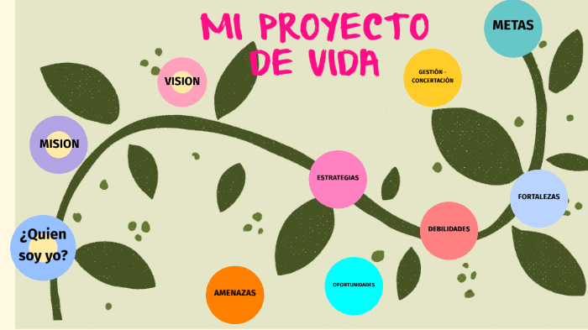

**Existen preguntas esenciales que pudiera responder para asegurar una vida mejor, Por que ejemplo**

**1.- ¿Qué valores son importantes en mi vida?.**

**2.- ¿Que el sentido a mi vida personal?**

**3.-¿ Qué talentos y habilidades personales me ayudaran a tener éxito en mi vida?**

**4.- ¿Qué aspectos de mi vida debo mejorar para que logre hacer realidad mi proyecto de vida en forma exitosa?**